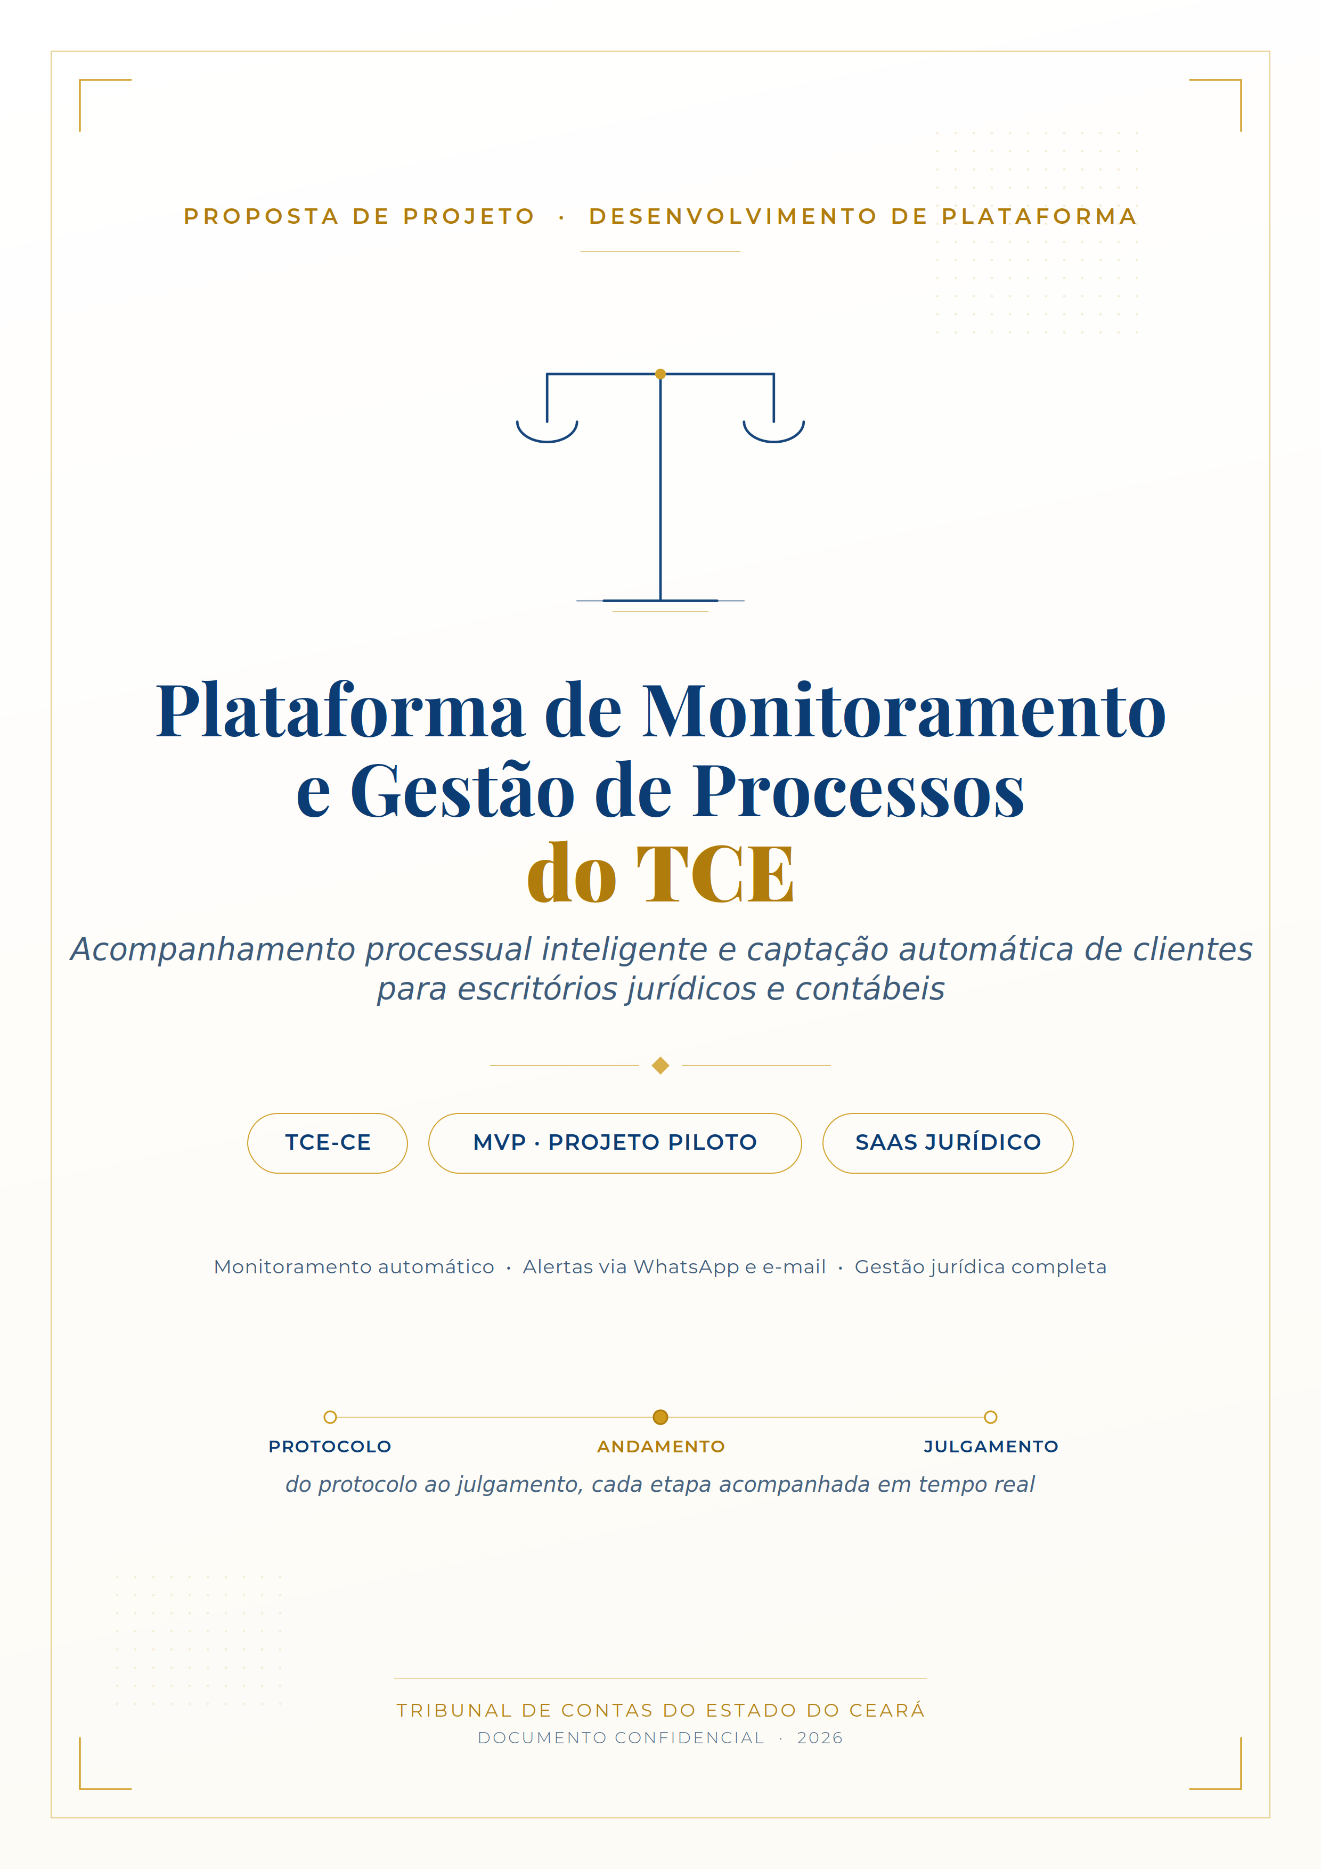

PROPOSTA DE PROJETO
Plataforma de Monitoramento e Gestão de Processos do TCE
MVP Piloto — Tribunal de Contas do Estado do Ceará (TCE-CE)
Um sistema que acompanha, em tempo real, tudo o que acontece com um processo de um gestor municipal no TCE — e conecta automaticamente esse gestor ao escritório jurídico ou contábil certo, antes mesmo dele saber que precisa de ajuda.

1. O problema que resolvemos
Gestores municipais (prefeitos, secretários, ordenadores de despesa) têm processos tramitando no TCE e, na maioria das vezes, não sabem em que fase o processo está, se já foi julgado, se há prazo correndo ou se a defesa apresentada foi suficiente. Isso gera:
- Perda de prazos de defesa por falta de aviso a tempo;
- Falta de transparência entre o gestor e o advogado responsável pelo caso;
- Escritórios jurídicos e contábeis sem uma ferramenta própria para controlar, em um só lugar, todos os processos de seus clientes no TCE;
- Gestores que só descobrem que estão sendo julgados quando já é tarde demais.

2. O que é a plataforma
Uma plataforma web (estilo SaaS, por assinatura) com duas frentes de uso, que conversam entre si:
Versão Gestor Público  O prefeito/secretário acompanha, pelo celular ou computador, o andamento do seu processo, recebe explicações em linguagem simples, dicas de defesa e pode aprovar ou pedir ajustes na petição do seu próprio advogado. | Versão Escritório Jurídico/Contábil  Painel completo de gestão processual: documentos, despachos, prazos, petições, histórico e controle de todos os processos de todos os clientes do escritório no TCE, em um só lugar.

3. Como funciona, na prática

3.1 Monitoramento automático
A plataforma acompanha, diariamente, a movimentação pública dos processos no site do TCE — por município, por ano e por número de processo — identificando qualquer novidade: novo despacho, prazo aberto, julgamento, decisão.

3.2 Avisos automáticos por WhatsApp e e-mail
Assim que há uma movimentação, o sistema avisa automaticamente o gestor e/ou o escritório responsável, via WhatsApp e e-mail — sem necessidade de checar o site do TCE manualmente.

3.3 Controle jurídico completo (para o escritório)
Tudo o que um escritório especializado em TCE precisa em um único sistema:
- Cadastro de clientes e processos, com documentos e despachos organizados;
- Controle de prazos e alertas de vencimento;
- Elaboração e histórico de petições e defesas;
- Visão consolidada de todos os processos do escritório, por status (em andamento, julgado, arquivado).

3.4 Transparência para o gestor
O gestor entra na sua área exclusiva e vê exatamente o que o seu advogado já fez: se respondeu, se protocolou a petição, em que fase está. Ele pode aprovar a defesa apresentada ou solicitar melhorias — tudo dentro da plataforma, sem trocar e-mails soltos ou ligar toda hora para o escritório.

4. O grande diferencial: geração de novos clientes
Como o sistema monitora publicamente todos os processos do TCE por município, ele identifica automaticamente gestores que têm processos em andamento — mesmo que ainda não sejam clientes do escritório. Isso permite:
- Ser o primeiro a entrar em contato com o gestor, via WhatsApp ou e-mail, apresentando informações do processo e orientações iniciais;
- Demonstrar valor imediato antes mesmo da contratação, gerando confiança;
- Transformar esse primeiro contato em um cliente recorrente, muitas vezes por anos, enquanto o processo tramitar;
- Um modelo de aquisição de clientes automatizado, escalável e de baixo custo, sem depender apenas de indicação.

5. Modelo de negócio
Gratuito (Freemium)  Consulta básica de status do processo, para atrair gestores e gerar os primeiros contatos comerciais. | Assinatura — Gestor  Acompanhamento completo, alertas via WhatsApp/e-mail e visão da atuação do próprio advogado. | Assinatura — Escritório  Sistema completo de gestão jurídica/contábil de processos do TCE, com controle de todos os clientes.

6. Escopo do projeto piloto (MVP)
- Abrangência: Tribunal de Contas do Estado do Ceará (TCE-CE);
- Formato: piloto controlado, com um grupo reduzido de municípios/clientes para validação;
- Coleta automática dos dados públicos de processos do TCE (por município, ano e número de processo);
- Painel do gestor + painel do escritório jurídico;
- Notificações automáticas por e-mail e WhatsApp;
- Base pronta para expansão a outros municípios do Ceará e, depois, a outros Tribunais de Contas do país.

7. Por que agora é o momento certo
- Não existe hoje, no mercado, uma plataforma especializada em Tribunais de Contas — as ferramentas jurídicas existentes cobrem apenas processos da Justiça comum;
- O próprio TCE-CE disponibiliza os dados publicamente, o que viabiliza o monitoramento dentro da lei;
- Começar pelo Ceará, com um piloto pequeno e controlado, permite validar o modelo antes de expandir para outros municípios e estados.

8. Próximos passos propostos
- Reunião de alinhamento para validar o escopo do piloto e o cronograma;
- Definição do modelo comercial (investimento, prazos, formato de parceria);
- Início do desenvolvimento do MVP piloto, com foco no TCE-CE.

Documento preparado para apresentação e discussão de viabilidade comercial. Detalhes técnicos, jurídicos (LGPD) e financeiros serão aprofundados nas próximas etapas.

